mundo em ascensão

Escolhas de apostas estrangeiras refletem geopolítica da arte emergente no circuito global

De certa forma, as apostas internacionais feitas pelos curadores consultados pela Folha atestam as diferenças geopolíticas na arte.

Quando a dupla Allora & Calzadilla foi indicada como uma das apostas de Solange Farkas, ainda não tinha sido anunciada como representante dos Estados Unidos na Bienal de Veneza do próximo ano. "Eles possuem um trabalho político e com uma poética muito particular, que mescla humor, leveza e denúncia", justificou a curadora.

Na Bienal de São Paulo, vão fazer uma pequena orquestra circular por paredes falsas no pavilhão, tornando-os invisíveis, e só o som do "Bolero" de Ravel, que o grupo irá tocar, será perceptível neste trabalho. Jovens artistas, Allora & Calzadilla já conseguem visibilidade internacional em duas grandes mostras.

Já uma das indicações do colombiano Jose Roca, seu conterrâneo Miguel Angel Rojas, 63, é uma forma de compensar "a ausência de mecanismos fortes para a promoção de artistas, mesmo os consolidados". Segundo Roca, a obra do artista "estabelece uma ponte entre a geração moderna e propostas contemporâneas, mas, apesar de sua importância, ele não alcança o reconhecimento internacional que sua obra mereceria".

O polonês Artur Zmijewski, de 44 anos, também de um país periférico no circuito artístico, foi outra indicação de Farkas: "Ele é craque em provocar situações incômodas, envolvendo personagens incomuns, em temas como a vulnerabilidade humana".

Finalmente, uma das mais jovens apostas é o português Carlos Bunga, indicado por Luis Camillo Osório, que participa com imensas intervenções arquitetônicas na rampa do térreo da Bienal. O curador se impressionou com "a liberdade com que se desloca de um suporte para outro, mantendo sempre uma força plástica surpreendente".

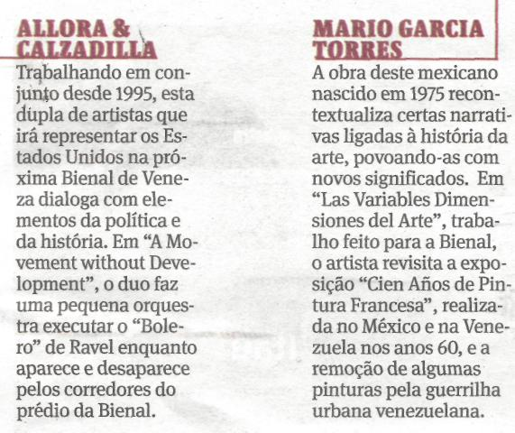

Fonte: Folha de S.Paulo, São Paulo, 21 set. 2010, Bienal de Artes, p. 14.

